**Nama: Siti Rohmah**

**NMP: 222310054**

**Kelas: TI-22-PB**

**Tugas 3: Firewall**

1. Pertama klik menu IP lalu pilih firewall kemudian klik bagian filter rules.
2. Lalu klik + kemudian muncul popup klik lagi general isi bagian chain dengan output dan dst address nya 8.8.8.8 lalu klik action accept

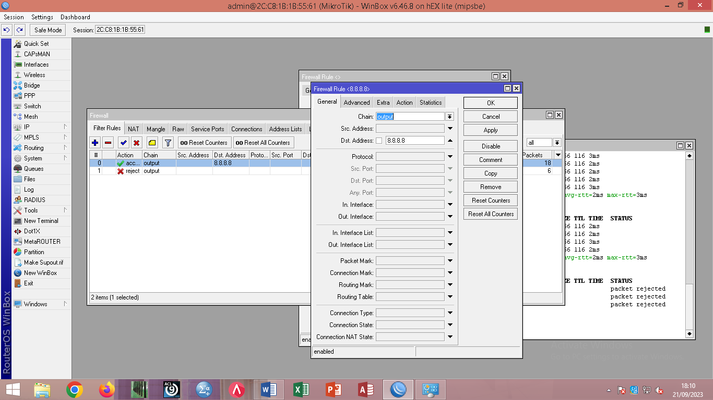

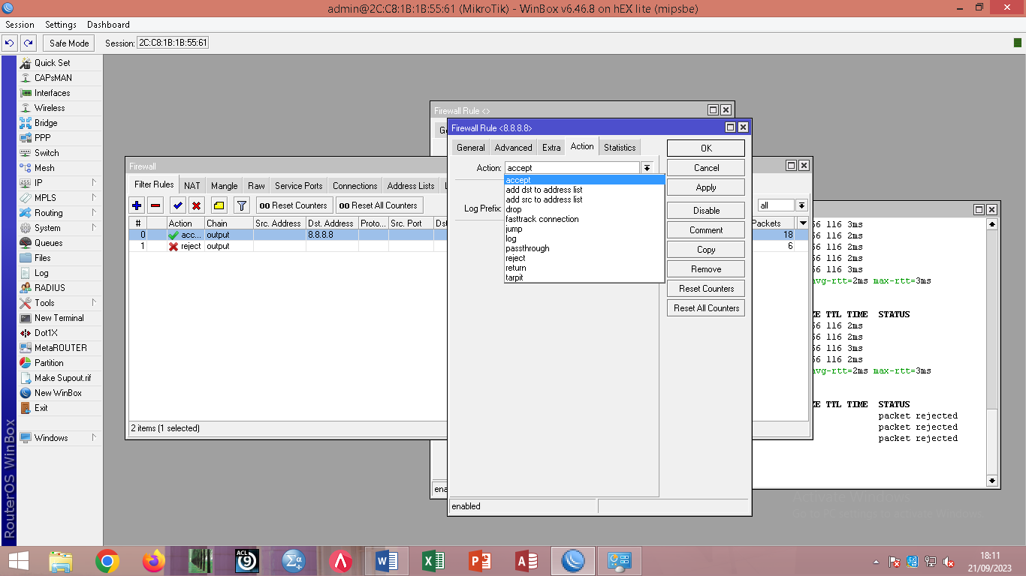

1. Setelah itu ping 8.8.8.8 dan hasil nya tujuan Alamat nya bisa di akses.
2. Jika anda ingin Alamat nya tidak bisa di akses , anda bisa menggunakan reject pada bagian action, lalu di ping 8.8.8.8 maka status nya di reject.

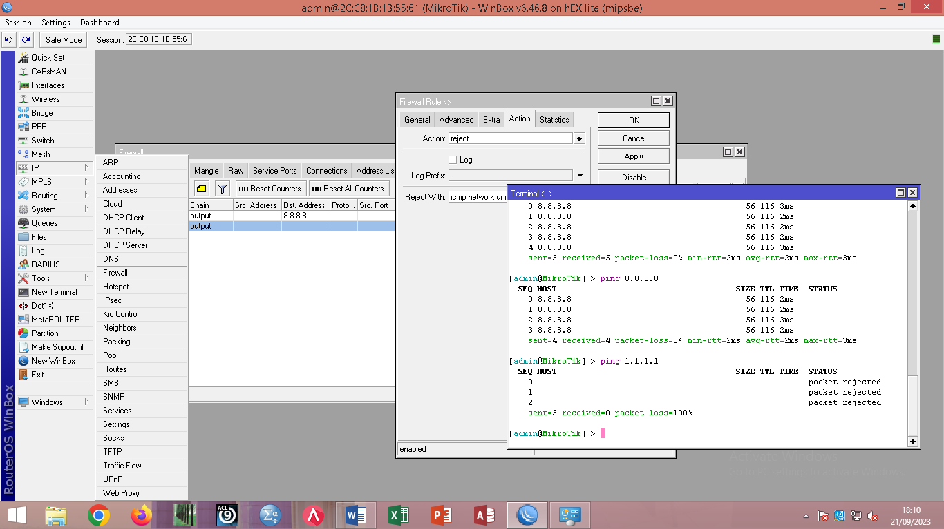

1. Jika tidak ingin di rreject anda bisa pilih drop pada bagian action lalu ping 8.8.8.8 maka status paket nya berbeda dengan di reject.

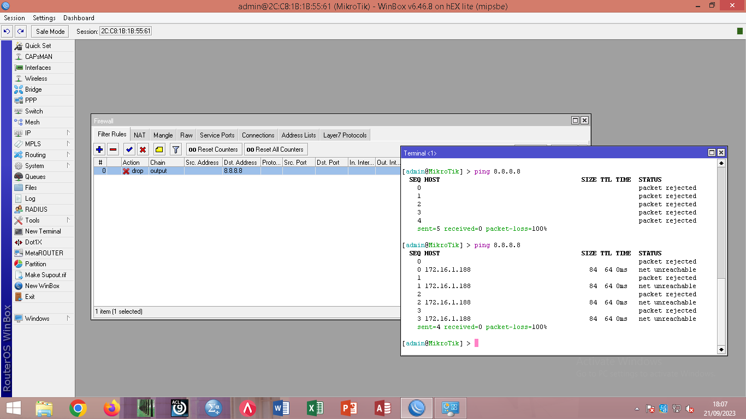

1. Sama seperti lain pilih chain menjadi forward, lalu ds address nya 8.8.8.8 lalu kill action pilh drop dan ping 8.8.8.8 di cmd maka hasilnya request time.

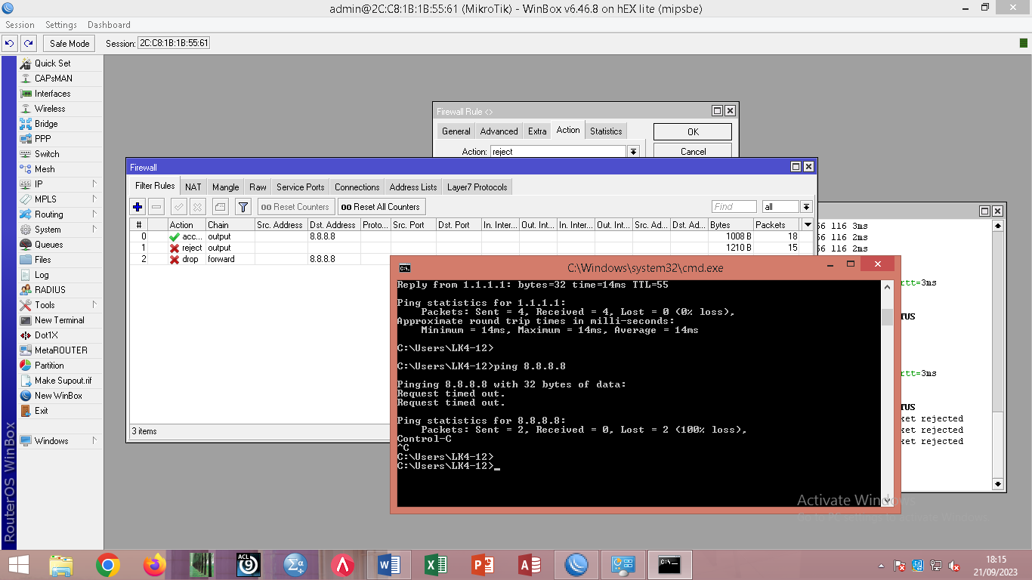

1. Cobalah nslookup youtube.com setelah itu Alamat nya tambahkan ke ds address lalu action drop, maka yang terjadi anda tidak bisa mengakses youtube. Jika masih bisa mengakses maka masih ada Ip youtube nya belum di tambahkan ke ds address.

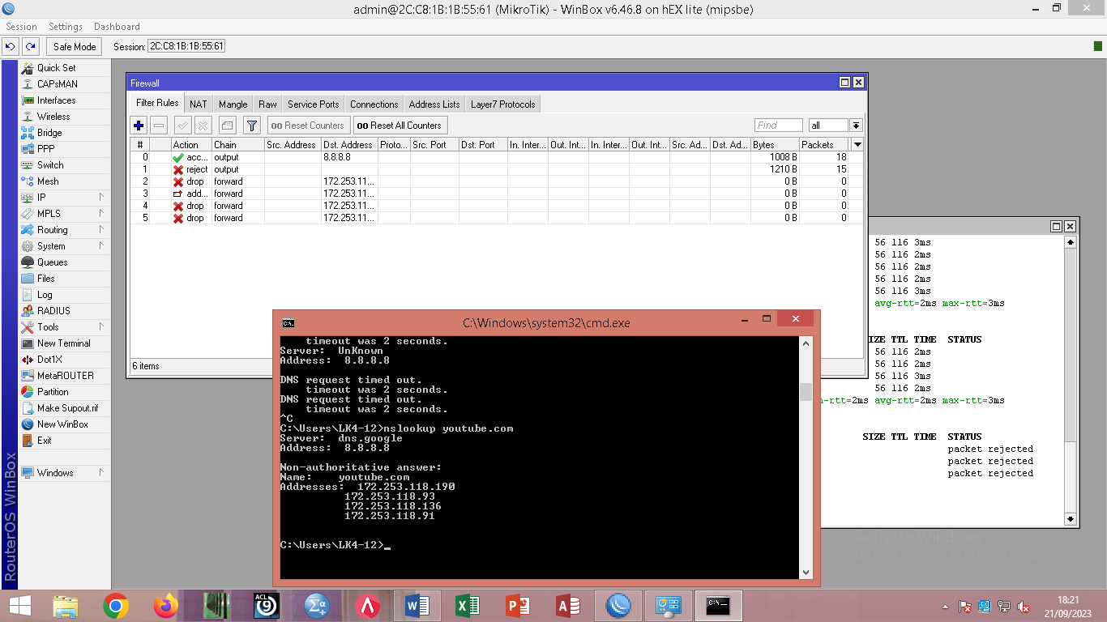

1. Lalu kita coba lagi menggunakan website kitabisa, lalu tambahkan ip kitabisa ke ds address satu persatu dan action nya drop. Jika berhasil maka akan loading lama saat anda masuk ke website kitabisa.

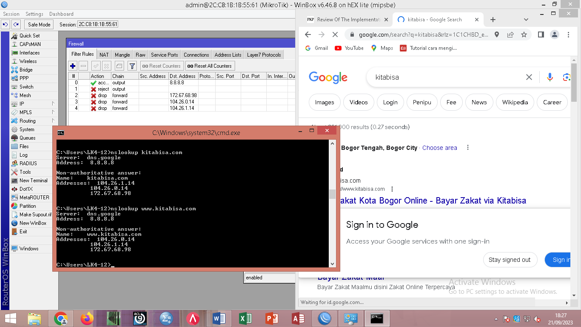

Ini hasil nya

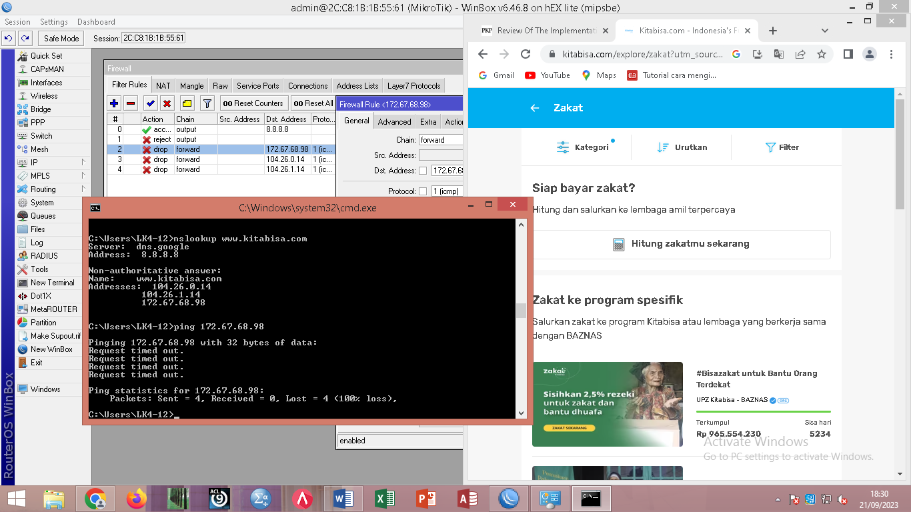

1. Apa yang di maksud Masquerade?

Jawab: Pengertian Masquerade Mikrotik mungkin bisa di artikan sebagai topeng untuk bisa berinteraksi atau terkenoneksi ke jaringan internet (jaringan public) dengan menggunakan internet protocol private atau sering disebut juga sebagai IP Private, atau simplenya masquerade mikrotik atau masquerade linux merupakan sebuah metode yang mengizinkan dan memperbolehkan ip private untuk terkoneksi ke internet dengan mengunakan bantuan sebuah ip public /bertopengkan sebuah ip publik.

Dengan bantuan masquerade sebuah ip publik dapat mendistribusikan koneksi internet ke banyak ip private. Ip private merupakan ip address yang tidak masuk kedalam routing table router jaringan internet global. Dan ip private hanya bisa di gunakan didalam jaringan lokal.

Karena ip private ini hanya bisa di gunakan dalam jaringan LAN atau local area network, maka lahirlah masquerade yang menjadi topeng agar ip private (LAN) dapat berinteraksi ke internet (begitu saya menyebutnya, jadi seakan ip lan/ ip private komputer kita bisa berkomunikasi dengan ip di area publik, padahal sesungguhnya tidak). Ip yang berkomunikasi dengan jaringan publik tersebut adalah ip publik yang diberikan isp kepada kita, atau yang disediakan isp di routernya untuk berkomunikasi dengan jaringan publik, seperti tiktok, gmail, google, youtube, facebook, instagram dan lain sebagainya.

https://www.nst.web.id/2014/07/pengertian-masquerade-mikrotik.html

1. Apa perbedaan drop dan reject?

Jawab: jika anda memilih untuk menggunakan opsi Action=drop, maka data yang berasal dari client akan dibuang (drop) oleh router. Hal ini dilakukan secara diam-diam, dengan tidak mengirimkan pesan penolakan ICMP (Internet Control Message Protocol). Sehingga jika kita mengirimkan pesan ping dari CMD, maka hasilnya adalah Request Timed out (RTO). Ketika menggunakan opsi Action=drop, maka pada proses ping akan muncul pesan “Request Timed out”

Sedangkan untuk opsi Action=reject, paket data akan dibuang oleh router namun router akan memberikan pesan penolakan paket dengan mengirimkan pesan penolakan ICMP.

https://blog.unnes.ac.id/mira/2017/02/13/perbedaan-actiondrop-dan-actionreject-mikrotik/